POZIV NA PRIJAVU ZA SUDJELOVANJE UČENIKA U MOBILNOSTIMA U NJEMAČKOJ, NIZOZEMSKOJ I ŠVEDSKOJ
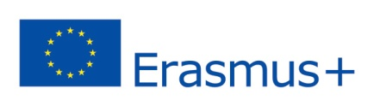 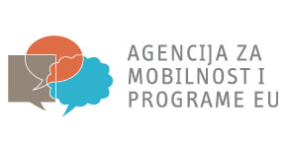U sklopu Erasmus+ KA2 projekta EUse science to STEAM up your school našoj školi su odobrene tri mobilnosti za ukupno 24 učenika u trajanju od tjedan dana svaka. Prva mobilnost je u Njemačkoj od 25. 11. do 1.12. 2018. (8 učenika), druga mobilnost je u Nizozemskoj od 3. 2. do 9. 2. 2019. (8 učenika) i treća u Švedskoj u rujnu 2019. (8 učenika). Naknadno ćemo objaviti točan datum mobilnosti u Švedskoj. Mobilnosti su planirane kao razmjena učenika koji će zajedno s učenicima naših partnerskih škola iz Njemačke, Nizozemske, Švedske, Danske i Španjolske raditi na zajedničkom projektu. Trošak puta i boravak učenika u inozemstvu bit će plaćeni iz sredstava projekta koji je financiran od EU.
Svi zainteresirani učenici moraju napisati motivacijsko pismo na engleskom jeziku i poslati ga najkasnije do 30.9.2018. na email erasmusobrtnicka@gmail.com.
Pri odabiru učenika gledat će se poznavanje engleskog jezika, STEM (prirodno-matematičkih) predmeta, računalnih vještina te vladanje učenika. Dodatni kriterij će biti mogućnost i spremnost naših učenika da ugoste učenike iz partnerskih škola prilikom razmjene učenika u trajanju od tjedan dana u travnju 2020. godine kad će naša škola biti domaćin.
U slučaju velikog broja zainteresiranih kandidata koji ispunjavaju gore navedene kriterije, s učenicima će se obaviti i razgovor na engleskom jeziku.
Za sva dodatna pitanja vezana uz projekt možete se obratiti profesorici Mirandi Barac, voditeljici projekta i profesorici Mileni Knezović, STEM voditeljici.
Obrazac motivacijskog pisma s uputama i opis projekta nalaze se u privitku.

